KI im GesundheitsbereichWie geht’s uns denn morgen?
:
Das könnten Ärzte bald eine künstliche Intelligenz fragen. Denn mit Daten lassen sich Krankheitsverläufe genauer vorhersagen. Das könnte Geld sparen und noch viel wichtiger: kostbare Zeit.
Von Insa Schiffmann
Aus ZEIT Wissen Nr. 03/2024
14 Min. 0.5x 0.75x 1.0x 1.25x 1.5x 2.0x

14
Kommentare
Merken
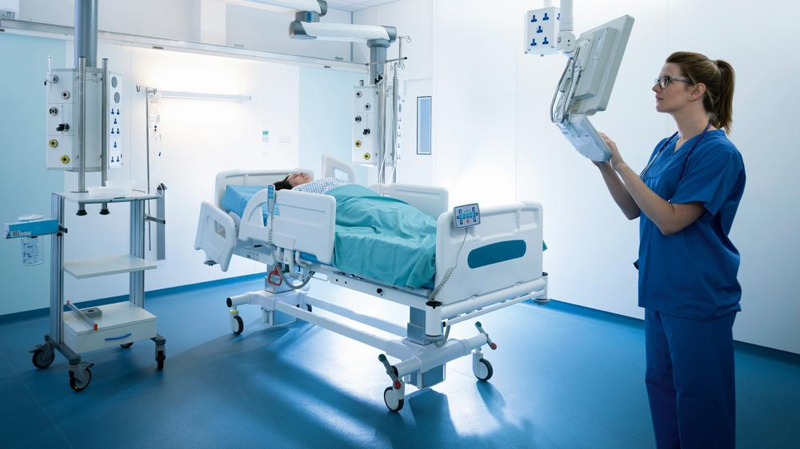
Wie wird die Erkrankung verlaufen? Das wüssten die behandelnden Ärzte ebenso gern wie die Patienten. Früher dominierte das Expertenwissen die Prognose. Nun beginnt die künstliche Intelligenz mitzureden. © Getty Images
Auf der Intensivstation ist es niemals still. Das langsam tiefer werdende Tut-tut-tut des Pulsoxymeters kündigt einen drohenden Sauerstoffmangel an. Eine leere Medikamentenpumpe bittet mit quäkenden Tönen um Aufmerksamkeit. Am alarmierendsten ist das Fiepen des Notfallalarms. Jetzt zählt jede Minute. Wie viele Ärzte haben schweißgebadet vor einem kritisch kranken Patienten gestanden und sich gewünscht, sie hätten diesen Notfall vorhersehen können?

Wie geht’s uns denn morgen? – Seite 1
Der Neurologe Nils Schweingruber arbeitet daran, diesen Wunsch zu erfüllen. Er versucht, in die Zukunft zu schauen – zumindest für ein paar Stunden. Es ist nicht lange her, da arbeitete er selbst auf einer Intensivstation. Am Universitätsklinikum Hamburg-Eppendorf (UKE) kümmerte er sich um Patienten mit schweren Schlaganfällen und Hirnblutungen. Patienten, deren Gehirn anschwoll, gegen das Innere ihres Schädels drückte und sich selbst zu zerquetschen drohte. Normalerweise herrscht im Gehirn ein Druck von etwa 0,013 bar. Durch eine Schwellung, einen Tumor oder eine Blutung kann der Hirndruck dramatisch steigen. Spätestens ab 0,05 bar besteht Lebensgefahr. Eine spezielle Beatmung, abschwellende Medikamente und eine Narkose können den Hirndruck senken. Als letzte Maßnahme entfernen Neurochirurgen einen Teil der Schädeldecke, um dem Gehirn Platz zu verschaffen.

DR. INSA SCHIFFMANN
ist Neurologin am Universitätsklinikum Hamburg-Eppendorf. Während des Studiums arbeitete sie auf der Intensivstation – und lernte Hirndruckkrisen fürchten.
Am besten wäre es, man könnte eine Hirndruckkrise erkennen, bevor sie entsteht, doch selbst erfahrenen Intensivmedizinern fällt das schwer. Schweingruber kam ein Gedanke: Die Monitore, Beatmungsgeräte und Sensoren, mit denen die Patienten auf der Intensivstation verkabelt sind, produzieren nicht nur Alarmtöne, sondern auch unendlich viele Daten. In der digitalen Patientenakte werden diese mit Laborwerten und medizinischen Notizen verbunden. Könnte die Lösung in diesem Datenmeer versteckt sein?

Newsletter

Neu: Endlich Montag
Wie wollen wir arbeiten? Was tun, wenn demnächst Millionen Fachkräfte fehlen? Und sind jüngere Menschen wirklich so faul, wie manche ältere behaupten? Bald beantworten wir in unserem Newsletter wichtige Fragen zur Arbeitswelt.
Das UKE hat sich früh digitalisiert und hütet einen seltenen Schatz, nämlich die Daten von fast 1.400 Hirndruck-Patienten, die im vergangenen Jahrzehnt auf den Intensivstationen behandelt wurden. Das entspricht 63 Behandlungsjahren. Ein perfektes Trainingslager für die künstliche Intelligenz (KI). Nils Schweingruber ließ einen KI-Algorithmus in den Daten nach Mustern suchen, und tatsächlich fand die KI einen Zusammenhang zwischen den Vital-, Labor- und Gerätedaten einerseits und dem Hirndruck auf der anderen Seite. Das Programm kann eine Hirndruckkrise in den folgenden sechs Stunden mit einer Treffsicherheit von 85 Prozent vorhersagen. Das ist genug Zeit, um die richtige Behandlung einzuleiten.
Ein britisches Team programmierte einen "KI-Arzt", der die Daten von 90.000 Patienten mit einer schweren Blutvergiftung (Sepsis) durchforstete. In einem virtuellen Vergleich entschied er deutlich treffsicherer als ein menschlicher Kollege und hätte in der Realität viele Menschenleben gerettet. Wissenschaftler aus der Schweiz fütterten eine KI mit den Daten von über 55.000 intensivmedizinischen Patienten, um ein Kreislaufversagen zu prognostizieren. Die KI sagte in einem Testlauf 82 Prozent der Fälle mehr als zwei Stunden vor dem Ereignis korrekt vorher.
Damit solche KI-Prognosen zuverlässig sind, müssen drei Faktoren zusammenkommen, sagt der Medizinethiker Vince Madai, Leiter des Projektteams "Verantwortungsvolle Algorithmen" des Berliner Instituts für Gesundheitsforschung, das zur Charité gehört. Erstens eine Menge an Daten. Meist gilt: Je mehr, desto besser. Zweitens arbeiten KIs mit Zahlen. Es ist für eine KI viel einfacher, einen Schlaganfall oder einen Knochenbruch zu erkennen als eine Depression, weil sie jeden Bildpunkt einer Röntgen- oder MRT-Aufnahme als Zahl lesen kann, traurige Gedanken aber nicht. Der dritte Faktor ist die Verfügbarkeit der Daten: Aufgrund der strengen deutschen Datenschutzrichtlinien waren viele Bereiche für die KI bisher nicht zugänglich. Für intensivmedizinische Patienten gibt es aber eine Vielzahl an frei zugänglichen Datenbanken.
Manche KI ist in der Praxis allerdings kläglich gescheitert. Etwa die Sepsis-Prognose eines großen amerikanischen Unternehmens für Gesundheitssoftware, die die versprochene 80-prozentige Trefferquote aus der Testphase weit verfehlte. Stattdessen erkannte sie im Krankenhausalltag nur ein Drittel der Blutvergiftungen, gleichzeitig waren 90 Prozent der Warnungen Fehlalarme. Was war geschehen? Das Hauptproblem war ein Datenleck. So nennt man es, wenn eine KI mit Daten trainiert wird, die in der Praxis gar nicht vorhanden sind. In diesem Fall war die Verabreichung von Antibiotika in das KI-Training mit eingeflossen. Wenn ein Patient Antibiotika bekommt, heißt das jedoch, dass das Ärzteteam eine Infektion bereits in Betracht gezogen hat. Die KI erreichte im Test eine hohe Treffsicherheit, versagte aber in der Praxis dabei, eine Sepsis früher als die Fachleute zu erkennen. Sie hatte geschummelt.

Das Problem ist die mangelnde Transparenz der Algorithmen
Selbst wenn es nicht zu einem Datenleck kommt, können die Ergebnisse problematische Verzerrungen enthalten, englisch: Bias. Denn in den Gesundheitsdaten sind Benachteiligungen aufgrund von Einkommen, Geschlecht oder Ethnie eingraviert. 2019 stellten Forschende fest, dass eine KI, die in den USA das Schicksal von Millionen von Patienten mitbestimmte, schwarze Menschen systematisch benachteiligte. Der Algorithmus diente dazu, Patienten mit Krankheiten wie Diabetes und einer hohen Wahrscheinlichkeit für einen schlechten Verlauf zu identifizieren und ihnen Unterstützung anzubieten. Für die Vorhersage nutzte die KI unter anderem die Kosten, die eine Person im Gesundheitssystem verursacht. Je weniger Kosten, desto gesünder, las sie aus den Daten.
Falsch. Schwarze Menschen haben in den USA oft nur eingeschränkten Zugang zum Gesundheitssystem. Die KI unterschätzte, wie krank schwarze Patienten wirklich waren. Nachdem die Forschenden die Kostendaten aus der Berechnung entfernt hatten, stieg der Anteil der Schwarzen, für die die KI ein Gesundheitsprogramm empfahl, von 18 auf 47 Prozent.


Wo ist Deutschland kaputt?
Die Schule schimmelt, Ihr Supermarkt schließt? Erzählen Sie uns, wo Deutschland in Ihrem Alltag nicht funktioniert! Wir zeigen, wie vielen Menschen es ähnlich geht – und wer schon eine Lösung gefunden hat.

AbschickenDatenschutzhinweis
Wenn Verzerrungen im Gesundheitssystem in eine KI eingeschleust werden, verstärken sich Ungleichheiten womöglich. Man könne den Spieß aber umdrehen, argumentiert der Medizinethiker Vince Madai. Der Bias einzelner Ärzte lasse sich nicht testen oder korrigieren, der einer KI schon. Dadurch könnte das Gesundheitssystem insgesamt gerechter werden.

Das Problem ist die mangelnde Transparenz der Algorithmen. Die KI ist eine Blackbox. Wie kam sie zu einer Prognose? Welche Faktoren wurden berücksichtigt, und wie wurden sie gewichtet? Man weiß es nicht. Doch die beste KI ist wertlos, wenn die Nutzer dem Ergebnis nicht trauen. In einer dänischen Studie sollte eine KI die Dispatcher in einer Rettungsstelle – das sind die, die den Notruf annehmen – dabei unterstützen, einen Herzstillstand zu erkennen. Ein Machine-Learning-Programm hörte dafür fast 170.000 Notrufe mit, analysierte dann Gespräche in Echtzeit und gab eine Einschätzung ab, ob der Grund für den Anruf ein Herzstillstand sein könnte. Die KI erkannte 85 Prozent der Herzstillstände, fast zehn Prozent mehr als die Dispatcher allein. 54 Menschen hätten durch das Tool die richtige Diagnose und sofortige Hilfe erhalten können. Haben sie aber nicht. Denn die Dispatcher ignorierten den KI-Ratschlag. "Die Studie zeigt, was passiert, wenn die Nutzer eines KI-Programms zu wenig in die Entwicklung eingebunden sind", sagt Madai. Ein Dispatcher, der seit 20 Jahren Notrufe annimmt, lässt sich nicht von irgendeinem Programm die Entscheidung abnehmen. Es gibt auch ein Fachwort dafür: Algorithm Aversion Bias. Eine Art Software-Allergie.
Das Gegenteil davon ist der Automation Bias: Die Nutzer machen immer genau das, was eine Entscheidungshilfe vorgibt. Maschine an, Gehirn aus. "Automation Bias ist der Grund dafür, dass immer mal wieder Menschen mit dem Auto in einen Fluss fahren, weil sie blind ihrem Navigationssystem folgen", sagt Madai. Ein Assistenzarzt wagt vielleicht nicht, eine KI-Entscheidung zu hinterfragen. Wer ist er, dem elektronischen Superhirn zu widersprechen?
"Es kommt nicht nur darauf an, welche Daten in ein Programm einfließen, sondern auch, wie das Ergebnis präsentiert wird", sagt Madai. Es muss erkennbar sein, wie die KI zu ihrem Ergebnis kam und wie sicher es ist. Im Klinikalltag kann das Personal keine langen Anleitungen und keinen Computercode lesen. Madai wünscht sich verlässliche Daten, am besten aus Studien, wie sie auch für die Zulassung von Medikamenten üblich sind. Aktuell ist noch nicht geregelt, unter welchen Bedingungen eine KI eingesetzt werden darf.
Und was passiert, wenn aufgrund einer KI-Empfehlung Fehler passieren? "Hier könnte es ein responsibility gap geben", sagt der Wissenschaftsphilosoph Claus Beisbart vom Center for Artificial Intelligence in Medicine (CAIM) in Bern. Eine Verantwortlichkeitslücke. Die Softwareingenieure können argumentieren, dass sie nur für die Programmierung zuständig sind, die Krankenhausleitung, dass sie das Programm lediglich zur Verfügung stellt, die Ärzte, dass die KI für sie eine Blackbox ist. "Der Gesetzgeber muss eine Lösung dafür finden, wie die Verantwortung verteilt wird", sagt Beisbart. Er plädiert für eine Art KI-Versicherung: "Die Frage nach einer Strafe ist manchmal wenig produktiv, man muss Ausgleich schaffen." Der Einsatz von KI im Gesundheitswesen kann einen Haufen Geld sparen: durch schnellere Diagnosen und eine bessere Früherkennung. Das eingesparte Geld könnte in einen Versicherungsfonds eingezahlt und im Falle eines KI-bedingten Schadens ausgeschüttet werden, sagt Beisbart. Die KI gibt, die KI nimmt.

Die KI-Ärztin ist sogar empathisch
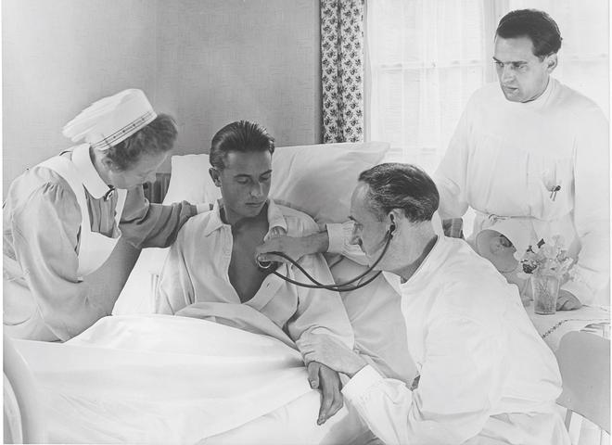
In naher Zukunft wird im Krankenhaus keine KI über Leben und Tod entscheiden, aber die Programme werden in den Klinikalltag Einzug halten. © akg-images
Eine andere Möglichkeit gefällt Beisbart noch besser: dass der Patient ins Zentrum der Entscheidung rückt. Eine KI kann schließlich auch Patienten mit Informationen versorgen, verschiedene Therapieoptionen beleuchten und mit Zahlen unterfüttern – ohne eine Entscheidung vorwegzunehmen. Die Meinung der KI-Ärztin wäre dann nur eine von vielen, die Patienten bei ihren Überlegungen berücksichtigen können.

Mehr noch, die KI-Ärztin wäre eine medizinische Expertin, die endlich Rede und Antwort steht. Denn Ärzte sprechen nicht gern über Prognosen. Sie haben Sorge, dass die Arzt-Patient-Beziehung darunter leidet oder Patienten damit nicht umgehen können. Ein weiteres Problem ist, dass Ärzte oft danebenliegen. Eine Übersichtsarbeit von 2022 zeigte, dass der Verlauf einer Erkrankung nur in elf Prozent der Studien richtig vorausgesehen wurde (siehe Grafik auf Seite 73). In den meisten Studien sind die Fachleute zu pessimistisch und die Patienten zu optimistisch. So oder so, die Therapieentscheidung kann darunter leiden. Pessimisten beenden lebensverlängernde Maßnahmen womöglich zu früh, Optimisten riskieren unnötige und belastende Therapien und deren Nebenwirkungen. Eine KI dagegen könne individuelle Prognosen für jeden einzelnen Patienten ausgeben, sagt Beisbart. "Das verändert das Verhältnis zwischen Arzt und Patient." Wissen ist Macht, auch in der Medizin.
Natürlich sei es wichtig, wie eine Prognose überbracht werde, sagt Beisbart. Aber selbst auf diesem vermeintlich urmenschlichen Gebiet, Mitgefühl, schlägt die KI den Menschen. Ein Forschungsteam kopierte von der Website "Ask a doctor", auf der Ärzte medizinische Fragen beantworten, 195 Fragen und beauftragte ChatGPT, sie ebenfalls zu beantworten. Drei ärztliche Gutachter bewerteten die Antworten von ChatGPT und Fachleuten hinsichtlich Qualität und Empathie, ohne zu wissen, welche von einem Menschen und welche vom Chatbot verfasst worden waren. In fast 80 Prozent der Fälle schnitt ChatGPT besser ab. Nur fünf Prozent der ärztlichen, aber fast 50 Prozent der KI-Antworten wurden als empathisch eingestuft.

Auch Ärzte oder Pflegepersonal könnten von einer KI-generierten Zweitmeinung profitieren, wenn sie auf Visite oder im Nachtdienst sind, sagt Claus Beisbart. "Schon heute werden die meisten medizinischen Entscheidungen im Team getroffen."
Wie geht es jetzt weiter? In naher Zukunft wird im Krankenhaus keine KI über Leben und Tod entscheiden, aber die Programme werden in den Klinikalltag Einzug halten. Raphael Sznitman leitet das Artorg Center for Biomedical Engineering in Bern und teilt KI-Prognoseprogramme in drei Level ein: Das erste Level betrifft medizinische Entscheidungen, die Ärzte heute schon präzise treffen können, wie das Bewerten von MRT- oder Röntgenbildern. Etliche Bildgebungsgeräte sind bereits mit KI-Software ausgestattet, die Radiologen etwa die Umrisse eines Organs oder eines Tumors vorschlägt. Das spart Zeit: Schwedische Forschende konnten an Daten von mehr als 80.000 Frauen nachweisen, dass Ärzte Brustkrebs mit einer KI-unterstützten Mammografie genauso sicher, aber viel schneller erkannten als ohne. Es ist eine der größten Studien bisher. Im zweiten Level werden KI-Tools Ereignisse vorhersagen, die Mediziner aktuell nur schätzen können – wie das individuelle Risiko einer Hirndruckkrise.

Jetzt entdecken


ZEIT WissenLeichtigkeit
:
Wie man sie wieder einfängt, wenn sie sich verflüchtigt hat
HIER SICHERN
Spannend wird es laut Sznitman beim dritten Level: wenn eine KI völlig neue, dem Menschen unzugängliche Zusammenhänge entdeckt. Ein Forschungsteam in den USA programmierte eine KI, die anhand der Netzhaut eines Menschen ziemlich gut vorhersagen kann, wie hoch dessen Risiko für einen Herzinfarkt oder Schlaganfall in den kommenden fünf Jahren ist. Selbst der erfahrenste Augenarzt wäre dazu nicht imstande. Eine andere KI fand Hinweise für das Auftreten von Bauchspeicheldrüsenkrebs drei Jahre vor Ausbruch der Erkrankung. Dafür durchsuchte das Tool die Gesundheitsdaten von sechs Millionen dänischen und drei Millionen amerikanischen Patienten. KI-Programme dieser Art könnten die Sichtweise auf Gesundheit und Krankheit grundlegend verändern. Doch es wird dauern, bis sie in der Lebenswirklichkeit ankommen.
Nils Schweingruber glaubt, dass sein Hirndruck-Prognoseprogramm in zwei Jahren routinemäßig auf der Intensivstation vor einer Hirndruckkrise warnen kann. Dann wird das Alarm-Orchester um ein weiteres Instrument erweitert: Achtung, Lebensgefahr in 6:00 Stunden, 5:59, 5:58, 5:57, 5:56, 5:57 ...

14 Kommentare
Meine KommentareHighlightsNeusteÄlteste
?
M

Mereda
Nach meinen Erfahrungen die letzten zwei Jahre mit Ärzten und Krankenhäusern, bin ich eher geneigt der KI eine Chance zu geben oder besser gesagt mir mithilfe der KI eine Chance zu geben.
⭐️ 8😁 4
Antwort schreiben
xc

xiwak39740@bongcs.com
Ich denke an den holografischen Arzt der Voyager.
Das Wissen aus einer riesigen Datenbank vereint mit futuristischer Medizintechnik ergeben herausragende Diagnosen und Behandlungen.
Es fehlt ihm manchmal an Empathie. Das macht ihn durchaus Menschlich.
Science Fiktion? Kann schon sein. Die Zukunft wird kommen. 🖖
⭐️ 7❤️ 4
Antwort schreiben
HM

House MD
Der Artikel ist gut, schon weil er die Möglichkeiten von Fehlern und bias beschreibt.
Das Hauptproblem ist aber nicht technischer sondern geselllschaftlicher Natur. Über´s Geld entscheiden BWLer, keine Ärzte. Die wahren Chefs sind die kaufmännischen Direktoren und die Bosse der Krankenkassen.
Die Investitionen in KI werden nicht der Diagnostik seltener Krankheiten zugute kommen, sondern der Optimierung der Abrechnung.
Die Behandlung welches Patienten wird teurer als seine Fallpauschale ? Der Opa mit dem Schenkelhalsbruch wird in die nächste Uniklinik, mit Versorgungsauftrag, verlegt, man nimmt lieber den junge, sonst gesunden Traumapatienten. Welcher Patient auf ITS wird teurer, als der nächste, auf das Bett Wartende ? Der kriegt "keine Therapieeskalation", auf dass das Bett bald freiwerde.
Die "responsibility gap" ist dann kein Fehler, sondern eine erwünschte Eigenschaft. "Die KI hat entschieden", dass Opa mit Raumluft beatmet wird, nicht mit Sauerstoff. Ihr braucht die Klinik und Assistenzarzt Justus Buckel nicht zu verklagen, weil 1000 anderen Opas in der Situation der Sauerstoff auch nicht geholfen hat.
⭐️ 9❤️ 1
Antwort schreiben
k

konseq
"Wenn der Mensch ihnen traut"
Wer so etwas sagt, hat nach 1 Million Jahren immer noch nicht verstanden, wie man mit Werkzeugen umgeht: Die benutzt man, wenn und wie man es für sinnvoll hält und deswegen ist man für deren Benutzung auch verantwortlich. KI nicht zu benutzen, wenn sie eine Therrapie effizienter und genauer machen kann, ist menschenverachtend! Und der KI zu zu folgen, wenn man Gründe hat, deren Ergebnis zu misstrauen, ebenfalls. Es kommt in beiden Fällen auf die Urteilskraft des Anwenders an.
⭐️ 7❤️ 1
Antwort schreiben
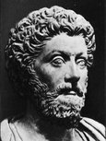

M.Aurelius
"Wie geht’s uns denn morgen?"
So einfach ist das nicht. Die Qualität von Systemen die KI einsetzen hängt allgemein direkt von der Existenz relevanter Trainingsdaten ab. Klingt einfach, es ist aber in der Realität schwierig ausreichend Trainingsdaten bereitzustellen. Insbesondere bei seltenen Krankheitsbildern ist es unmöglich. Ungenauigkeiten, Verzerrungen und unvollständige Datensätze können zu fehlerhaften oder verzerrten Ergebnissen führen. Außerdem sind die Entscheidungsfindungsprozesse von KI Systemen oft nicht transparent. Dies erschwert es Ärzten, die Vorschläge der KI zu interpretieren und zu verstehen, was wiederum das Vertrauen in die KI-gestützte Diagnose stark beeinträchtigen kann. Darüber hinaus wirft der Einsatz von KI in der Diagnostik zahlreiche ungelöste ethische und rechtliche Fragen auf, einschließlich der Privatsphäre und Sicherheit von Patientendaten, der Autonomie der Patienten und der potenziellen Verantwortung bei Fehldiagnosen.
⭐️ 3🙁 2🤨 2
2 AntwortenAntwort schreiben
W

Wuerther
Wieso sollte der Mensch der KI trauen ? Ist denjenigen, die die KI für eine neue Revolution halten, nicht bekannt, dass irgendwann die Revolution ihre Kinder frisst ? Oder dass die KI auf den nicht abwegigen Gedanken kommt, dass es der Erde ohne Menschen besser ginge ?
⭐️ 1😁 1🙁 3🤨 5😲 1
1 AntwortAntwort schreiben
D

DeleturusRedactionemSalutat
Eine 'KI' ist ein Werkzeug und bleibt ein Werkzeug, was im besten Fall 'sine ira et studio' Daten so aufbereitet, dass eine Entscheidung einfacher, eine Handlung vorteilhafter wird.
Leider sind wir ( aus evolutionären Gründen ) geneigt, in irgendwelche Sachverhalte 'höhere Einsichten' hineingeheimnissen zu wollen, anstatt dass wir uns mit den physischen und chemischen Grundlagen befassen, lassen wir uns von Vorurteilen und Meinungen und vom eigenen Bauchweh leiten anstatt vom Verstand - obwohl wir den dann doch immer voranschicken, wenn es um die Begründung geht.
Ein Werkzeug kann nützlich sein für das Überleben, es kann aber auch das Leben verkürzen, absichtlich oder unabsichtlich oder fahrlässig falsch angewendet.
Und die große Gefahr bei der Anwendung dieses Werkzeugs liegt darin, dass wir es benutzen, um eigene Entscheidung nicht treffen zu müssen oder um sie zu rechtfertigen. Das erleben wir heute immer noch bei "das macht der Computer ..." oder "das steht so im Gesetz ...".
⭐️ 1❤️ 1😲 1
Antwort schreiben


LvT
Wenn der Mensch ihnen traut.
Mache ich aber nicht. Ich traue ja nicht mal den Gimmicks eines Autos.
😁 3
Antwort schreiben
d

delink2000
Interessanter Artikel. KI hat sicher ein enormes Potenzial. Die Frage ist aber, ob die Inputs alle qualitativ stimmen und ob hier nicht einige Parameter mehr zu berücksichtigen sind. Vielleicht kann hier eine KI helfen ;-)
⭐️ 2😁 1
Antwort schreiben
H

Hotdoc
Nachdem man auf unserer Intensivstation mittlerweile die meiste Zeit mit Dokumentation in einem maximal benutzerunfreundlichen Computerprogramm verbringt und die Patientendaten, die man früher mit einem einzigen Blick auf die Patientenkurve etfassen konnte, erst mit vielen Klicks in diesem Programm zusammensuchen muss, ist es dringend erforderlich, dass die eigentliche Behandlung dann irgendwie anders gemacht wird.
Antwort schreiben
M

Mittelextremist
Warum wird eigentlich immer ausgelassen, das die KI auch dazu genutzt werden kann, bisher unbekannte Zusammenhänge aufzudecken, die sich dann aber auch mit konventionellen Methoden herauslesen lassen?
Antwort schreiben

